Лабораторная работа №10

Операционные системы

Саттарова Вита Викторовна

Содержание

Цели и задачи 1

Цель 1

Задачи 1

Объект и предмет исследования 2

Объект исследования 2

Предмет исследования 2

Условные обозначения и термины 2

Теоретические вводные данные 2

Техническое оснащение и выбранные методы проведения работы 3

Техническое оснащение 3

Методы 3

Выполнение лабораторной работы 3

Полученные результаты 20

Анализ результатов 20

Заключение и выводы 21

Контрольные вопросы 21

Ответы на контрольные вопросы 21

# Цели и задачи

## Цель

Вспомнить основы работы с операционной системой Linux. Получить практические навыки работы с редактором Emacs.

## Задачи

1. Вспомнить основные команды для работы с операционной системой Linux.
2. Познакомиться с текстовым редактором emacs.
3. Изучить основные команды текстового редактора emacs.
4. Приобрести навыки практической работы в текстовом редакторе emacs.

# Объект и предмет исследования

## Объект исследования

Текстовый редактор emacs.

## Предмет исследования

Изучение возможностей текстового редактора emacs, получение знаний о командах редактора и их применении.

# Условные обозначения и термины

Условные обозначения и термины отсутствуют

# Теоретические вводные данные

Emacs представляет собой мощный экранный редактор текста, написанный на языке высокого уровня Elisp. *Определение 8.* Буфер — объект, представляющий какой-либо текст. Буфер может содержать что угодно, например, результаты компиляции программы или встроенные подсказки. Практически всё взаимодействие с пользователем, в том числе интерактивное, происходит посредством буферов. *Определение 9.* Фрейм соответствует окну в обычном понимании этого слова. Каждый фрейм содержит область вывода и одно или несколько окон Emacs. *Определение 10.* Окно — прямоугольная область фрейма, отображающая один из буферов. Каждое окно имеет свою строку состояния, в которой выводится следующая информация: название буфера, его основной режим, изменялся ли текст буфера и как далеко вниз по буферу расположен курсор. Каждый буфер находится только в одном из возможных основных режимов. Существующие основные режимы включают режим Fundamental (наименее специализированный), режим Text, режим Lisp, режим С, режим Texinfo и другие. Под второстепенными режимами понимается список режимов, которые включены в данный момент в буфере выбранного окна. *Определение 11.* Область вывода — одна или несколько строк внизу фрейма, в которой Emacs выводит различные сообщения, а также запрашивает подтверждения и дополнительную информацию от пользователя. *Определение 12.* Минибуфер используется для ввода дополнительной информации и всегда отображается в области вывода. *Определение 13.* Точка вставки — место вставки (удаления) данных в буфере.

Для запуска Emacs необходимо в командной строке набрать emacs (или emacs & для работы в фоновом режиме относительно консоли). Для работы с Emacs можно использовать как элементы меню, так и различные сочетания клавиш. Например, для выхода из Emacs можно воспользоваться меню File и выбрать пункт Quit, а можно нажать последовательно Ctrl-x Ctrl-c (в обозначениях Emacs: C-x C-c). Многие рутинные операции в Emacs удобнее производить с помощью клавиатуры, а не графического меню. Наиболее часто в командах Emacs используются сочетания c клавишами Ctrl и Meta (в обозначениях Emacs: C- и M-; клавиша Shift в Emasc обозначается как S-). Так как на клавиатуре для IBM PC совместимых ПК клавиши Meta нет, то вместо неё можно использовать Alt или Esc. Для доступа к системе меню используйте клавишу F10. Клавиши Ctrl, Meta и Shift принято называть префиксными. Например, запись M-x означает, что надо удерживая клавишу Meta (или Alt ), нажать на клавишу x. Для открытия файла следует использовать команду C-x C-f (надо, удерживая клавишу Ctrl, нажать на клавишу x, затем отпустить обе клавиши и снова, удерживая клавишу Ctrl, нажать на клавишу f). По назначению префиксные сочетания клавиш различаются следующим образом: - C-x — префикс ввода основных команд редактора (например, открытия, закрытии, сохранения файла и т.д.); - C-c — префикс вызова функций, зависящих от используемого режима. *Определение 14.* Режим — пакет расширений, изменяющий поведение буфера Emacs при редактировании и просмотре текста (например, для редактирования исходного текста программ на языках С или Perl).

# Техническое оснащение и выбранные методы проведения работы

## Техническое оснащение

Персональный компьютер, интернет, виртуальная машина.

## Методы

Анализ предложенной информации, скачивание и установка дополнитльного ПО, выполнение работы по указанному алгоритму, получение дополнительной информации из интернета.

# Выполнение лабораторной работы

1. Ознакомилась с теоретическим материалом.
2. Открыла emacs. (рис. -fig. 1)

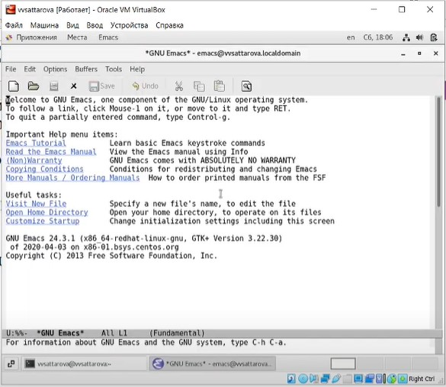

Figure 1: Рис. 1 Emacs

1. Создала файл lab07.sh с помощью комбинации Ctrl-x Ctrl-f (C-x C-f). (рис. -fig. 2)

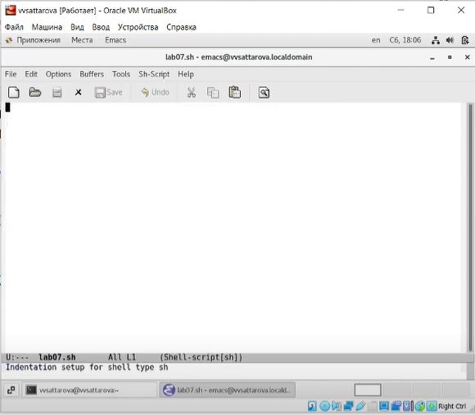

Figure 2: Рис. 2 Файл lab07.sh

1. Набрала текст:

#!/bin/bash  
HELL=Hello  
function hello {50 Лабораторная работа № 7. Текстовой редактор emacs  
LOCAL HELLO=World  
echo $HELLO  
}  
echo $HELLO  
hello

(рис. -fig. 3)

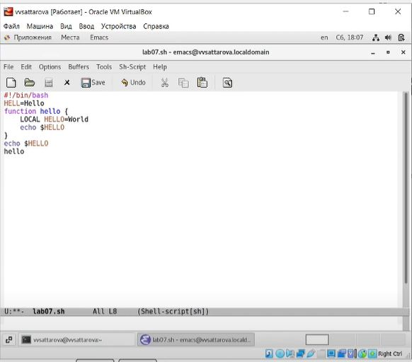

Figure 3: Рис. 3 Набор текста

1. Сохранила файл с помощью комбинации Ctrl-x Ctrl-s (C-x C-s). (рис. -fig. 4)

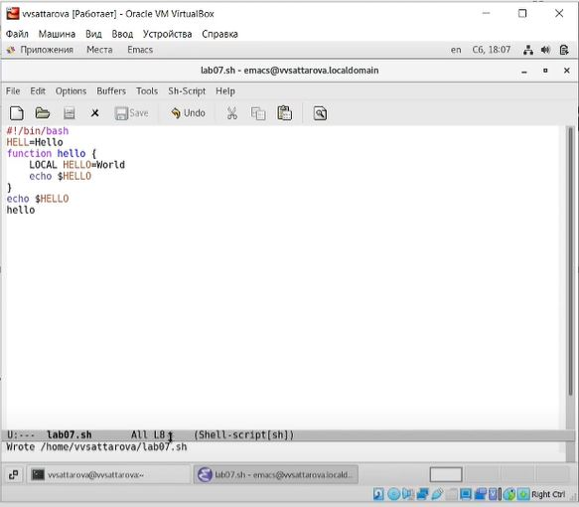

Figure 4: Рис. 4 Сохранение файла

1. Изучила стандартные процедуры редактирования текста, каждое действие осуществляла комбинацией клавиш.
   1. Вырезала одной командой целую строку (С-k). (рис. -fig. 5)

* 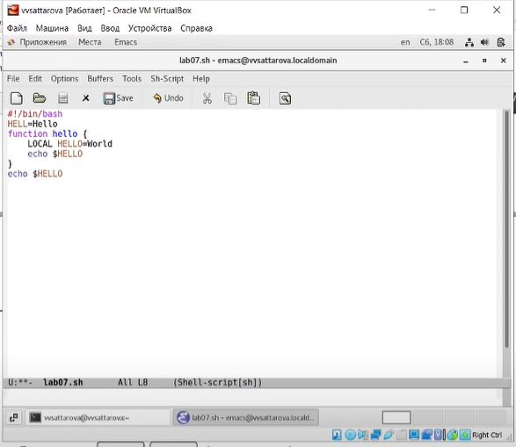
* Figure 5: Рис. 5 Команда вырезать для строки
  1. Вставила эту строку в конец файла (C-y). (рис. -fig. 6)
* 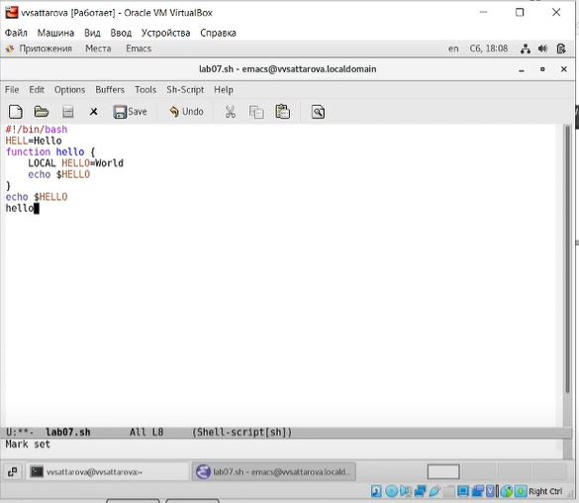
* Figure 6: Рис. 6 Команда вставить для строки
  1. Выделила область текста (C-space). (рис. -fig. 7)
* 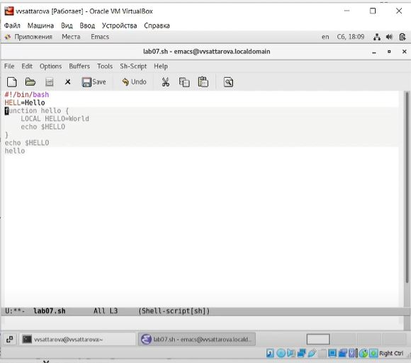
* Figure 7: Рис. 7 Выделение области
  1. Скопировала область в буфер обмена (M-w). (рис. -fig. 8)
* 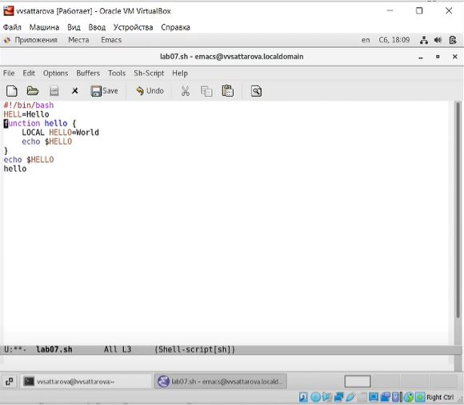
* Figure 8: Рис. 8 Команда копировать в буфер обмена
  1. Вставила область в конец файла. (рис. -fig. 9)
* 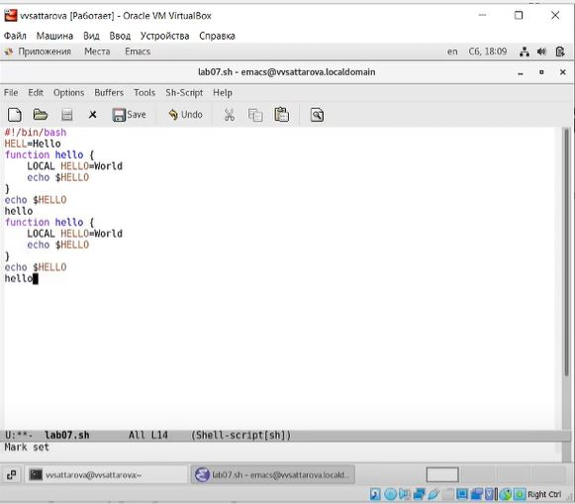
* Figure 9: Рис. 9 Команда вставить для области
  1. Повторно выделила эту область и на этот раз вырезала её (C-w). (рис. -fig. 10) (рис. -fig. 11)
* 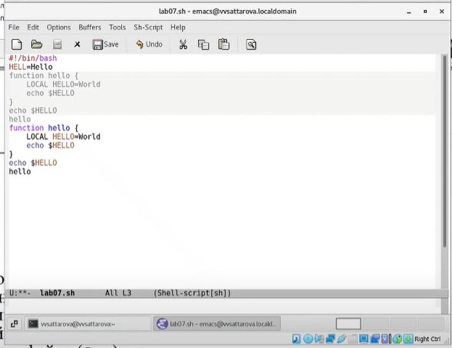
* Figure 10: Рис. Повторное выделение области
* 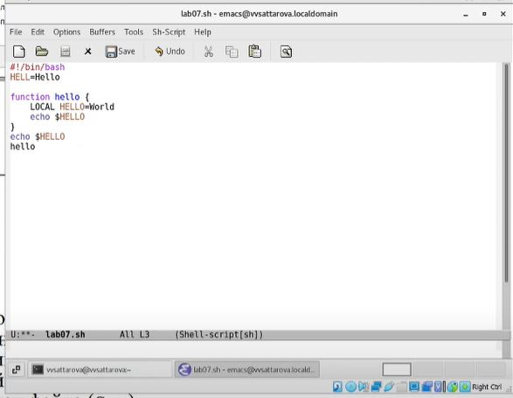
* Figure 11: Рис. Команда вырезать для области
  1. Отменила последнее действие (C-/). (рис. -fig. 12)
* 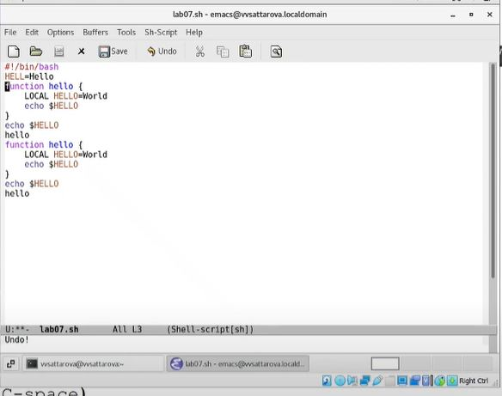
* Figure 12: Рис. 12 Отмена последнего действия

1. Научилась использовать команды по перемещению курсора.
   1. Переместила курсор в начало строки (C-a). (рис. -fig. 13)

* 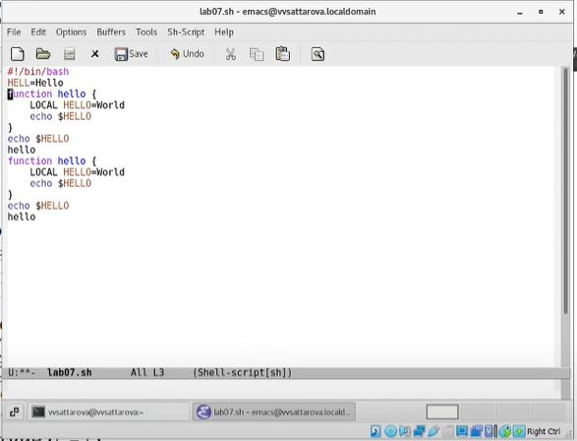
* Figure 13: Рис. 13 Перемещение курсора в начало строки
  1. Переместила курсор в конец строки (C-e). (рис. -fig. 14)
* 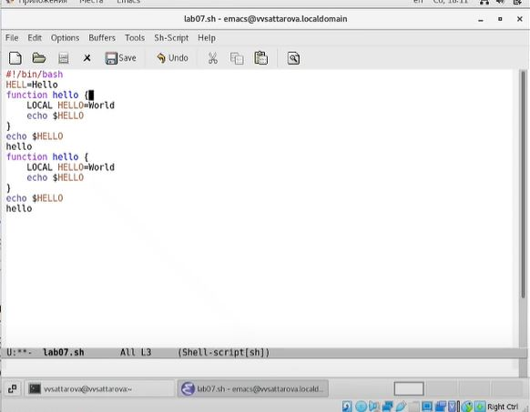
* Figure 14: Рис. 14 Перемещение курсора в конец строки
  1. Переместила курсор в начало буфера (M-<). (рис. -fig. 15)
* 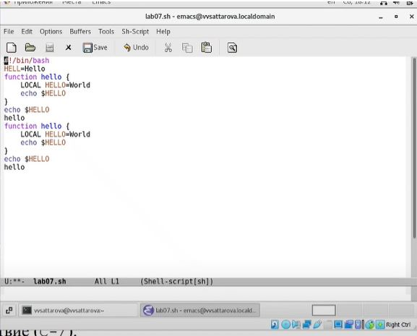
* Figure 15: Рис. 15 Перемещение курсора в начало буфера
  1. Переместила курсор в конец буфера (M->). (рис. -fig. 16)
* 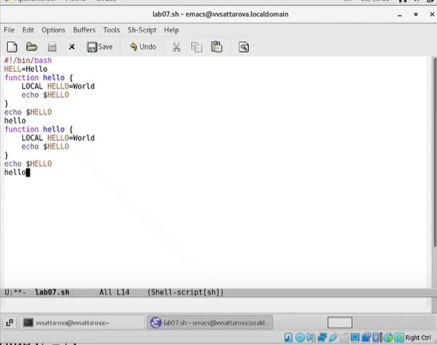
* Figure 16: Рис. 16 Перемещение курсора в конец буфера

1. Изучила управление буферами.
   1. Вывела список активных буферов на экран (C-x C-b). (рис. -fig. 17)

* 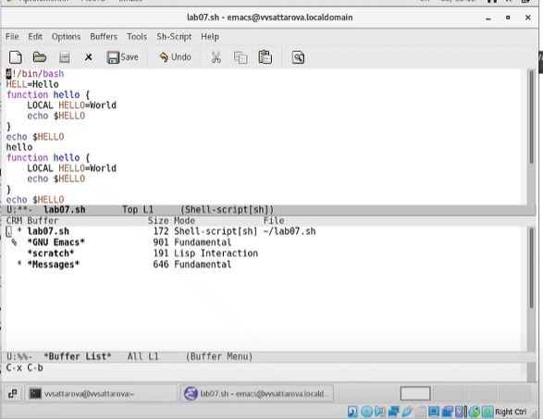
* Figure 17: Рис. 17 Список активных буферов
  1. Переместилась во повторно открытое окно (C-x) o со списком открытых буферов и переключилась на другой буфер. (рис. -fig. 18)
* 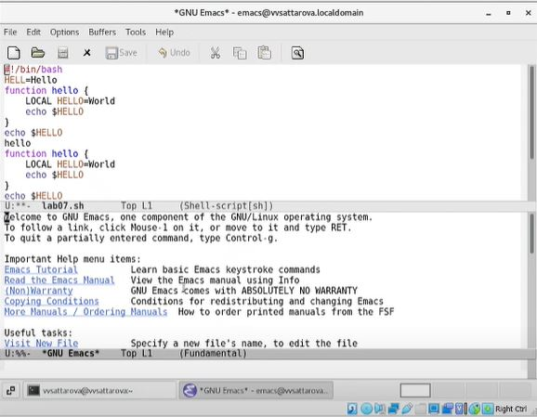
* Figure 18: Рис. 18 Переключение на другой буфер
  1. Закрыла это окно (C-x 0). (рис. -fig. 19)
* 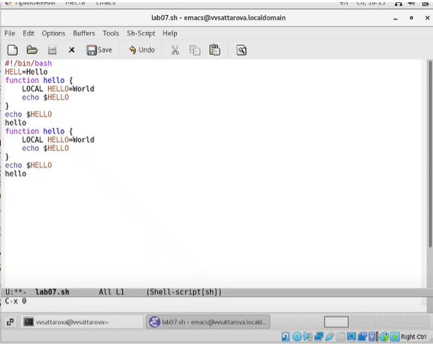
* Figure 19: Рис. 19 Закрытие окна
  1. Затем повторно переключалась между буферами, но уже без вывода их списка на экран (C-x b). (рис. -fig. 20)
* 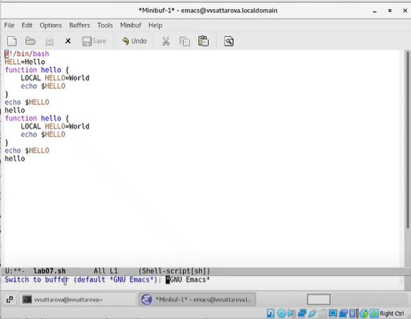
* Figure 20: Рис. 20 Переключение без вывода списка

1. Изучила управление окнами.
   1. Поделила фрейм на 4 части: разделила фрейм на два окна по вертикали (C-x 3), а затем каждое из этих окон на две части по горизонтали (C-x 2). (рис. -fig. 21)

* 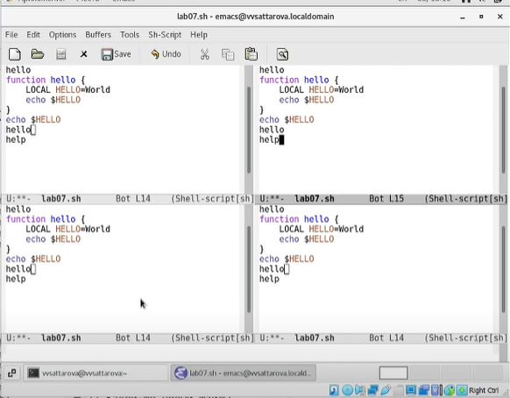
* Figure 21: Рис. 21 Деление фрейма на части
  1. В каждом из четырёх созданных окон открыла новый буфер (файл) и ввела несколько строк текста. (рис. -fig. 22)
* 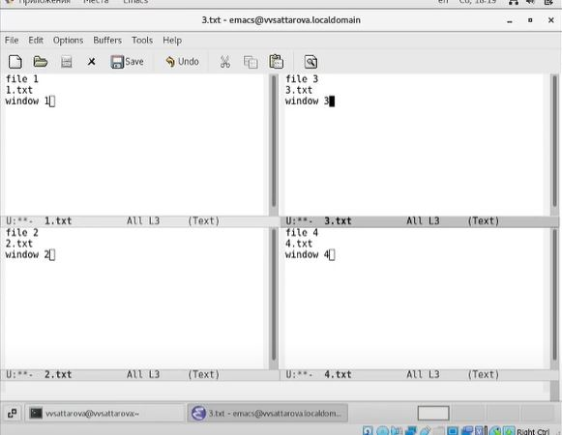
* Figure 22: Рис. 22 4 окна - 4 файла

1. Изучила режим поиска
   1. Переключилась в режим поиска (C-s) и нашла несколько слов, присутствующих в тексте. (рис. -fig. 23)

* 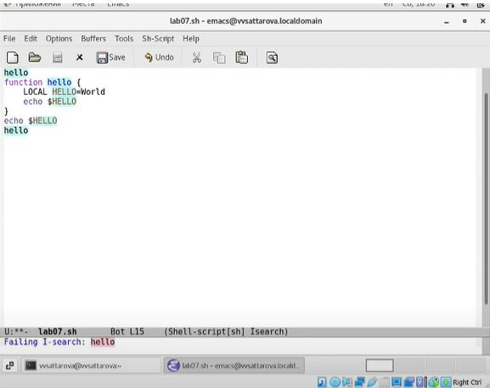
* Figure 23: Рис. 23 Поиск слов в тексте
  1. Переключалась между результатами поиска, нажимая C-s. (рис. -fig. 24)
* 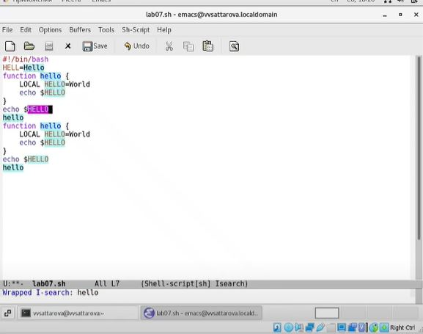
* Figure 24: Рис. 24 Переключение между результатами
  1. Вышла из режима поиска, нажав C-g. (рис. -fig. 25)
* 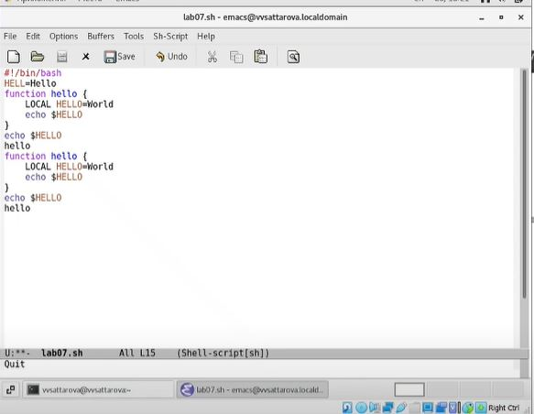
* Figure 25: Рис. 25 Вызод из режима поиска
  1. Перешла в режим поиска и замены (M-%), ввела текст, который следует найти и заменить, нажала Enter, затем ввела текст для замены. После того как появилась подсветка результатов поиска, нажала ! для подтверждения замены. (рис. -fig. 26)
* 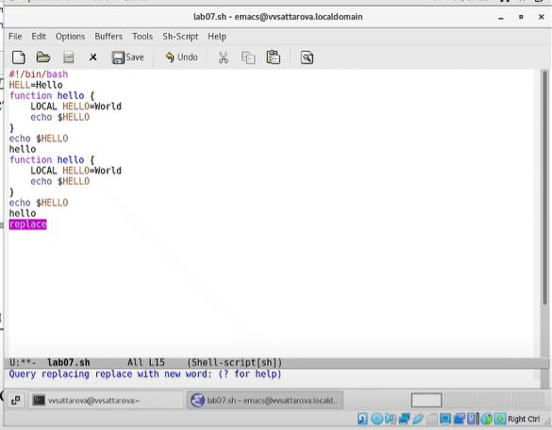
* Figure 26: Рис. 26 Команда замена
  1. Попробовала другой режим поиска, нажав M-s o. Объяснила, чем он отличается от обычного режима - выдаёт списком в отдельном окне с нумерацией строк все строки, в которых найден нужный результат, выводит количество найденных результатов и где они были обнаружены. Другими словами, выводит подробную информацию, связанную с результатами поиска. (рис. -fig. 27)
* 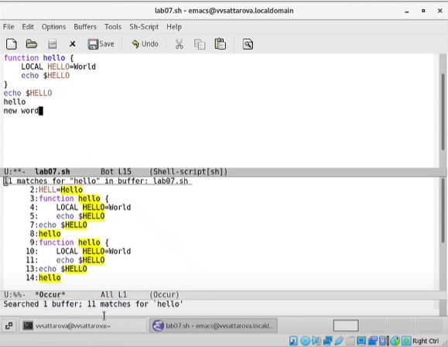
* Figure 27: Рис. 27 Подробный режим поиска

Подробное пояснение хода работы можно увидеть на видео.

# Полученные результаты

Изучена информация, касающаяся текстового редактора emacs, освоены основные возможности редактора и основные команды, связанные с стандартными процедурами редактирования, с перемещением курсора, с управлением буферами и окнами, с режимом поиска.

# Анализ результатов

Работу получилось выполнить по инструкции, проблем с использованием команд не возникло. Был создан текстовый файл, с которым проводились различные операции с иcпользованием команд редактора.

# Заключение и выводы

В ходе работы я вспомнила основы работы с операционной системой Linux и получила практические навыки работы с редактором emacs, установленным по умолчанию практически во всех дистрибутивах.

# Контрольные вопросы

1. Кратко охарактеризуйте редактор emacs.
2. Какие особенности данного редактора могут сделать его сложным для освоения новичком?
3. Своими словами опишите, что такое буфер и окно в терминологии emacs’а.
4. Можно ли открыть больше 10 буферов в одном окне?
5. Какие буферы создаются по умолчанию при запуске emacs?
6. Какие клавиши вы нажмёте, чтобы ввести следующую комбинацию C-c | и C-c C-|?
7. Как поделить текущее окно на две части?
8. В каком файле хранятся настройки редактора emacs?
9. Какую функцию выполняет клавиша и можно ли её переназначить?
10. Какой редактор вам показался удобнее в работе vi или emacs? Поясните почему.

# Ответы на контрольные вопросы

1. Emacs представляет собой мощный экранный редактор текста, написанный на языке высокого уровня Elisp.
2. Развитие Emacs в сторону его многогранности послужило причиной того, что и без того интуитивно непонятная программа стала чрезвычайно сложной в применении. В частности, управление осуществляется при помощи различных клавиатурных комбинаций запомнить которые будет непросто.
3. Буфер – что-то, состоящее из текста. Окно – область с одним из буферов.
4. В одном окне можно открыть больше 10 буферов.
5. После запуска emacs без каких-либо параметров в основном окне отображается буфер *scratch*, который используется для оценки выражений Emacs Lisp, а также для заметок, которые вы не хотите сохранять. Этот буфер не сохраняется автоматически.
6. Чтобы ввести следующую комбинацию C-c | я нажму клавиши: Control+c и Shift+, и для C-c C-|: Control+c и Control+Shift+.
7. Поделить текущее окно на две части можно двумя комбинациями клавиш: C-x 3 или C-x 2.
8. Настроить или расширить Emacs можно написав или изменив файл ~/.emacs.
9. Клавиша <- выполняет функцию перемещения курсора в открытом окне также, как и многие другие клавиши её можно переназначить.
10. Редактор emacs показался мне удобнее из-за различных возможностей, полезных для работы. Также в emacs возможно использовать кнопки меню с помощью курсора, что удобно, если плохо помнишь команды.